INTRO.. (¿Qué es una correlación?, Tabla de niveles de correlación, ¿Para qué estamos haciendo la correlación? ¿Por qué no escogemos las que están altamente correlacionadas? ¿Cuáles son las seleccionadas para el modelo?

Para la selección de variables, se realizó una correlación para cada conjunto de datos con el fin de descartar las variables con mayor similitud entre ellas (mayor coeficiente de correlación) y así poder analizar para cada modelo aquellas variables con menor coeficiente de correlación, es decir, aquellas con menor similitud entre ellas.

A continuación, se muestran las matrices de correlación y las variables seleccionadas para cada conjunto de datos

1. **Correlación fotosíntesis**

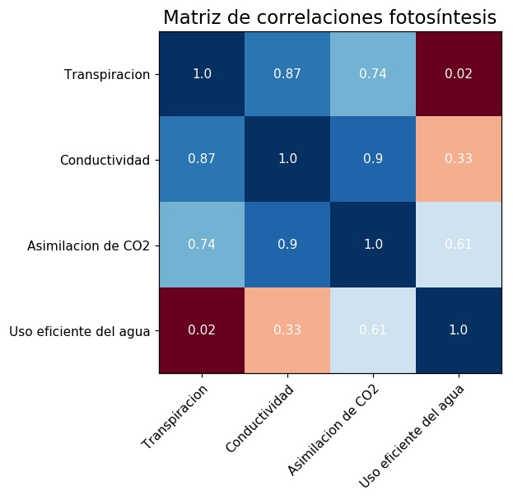

En base a la correlación del conjunto de datos de las variables de fotosíntesis, se toman en cuenta las variables **“transpiración” y “uso eficiente de agua”,** teniendo en cuenta que estas son las que presentan menor correlación y por lo tanto menor similitud entre ellas.

1. **Correlación morfometría**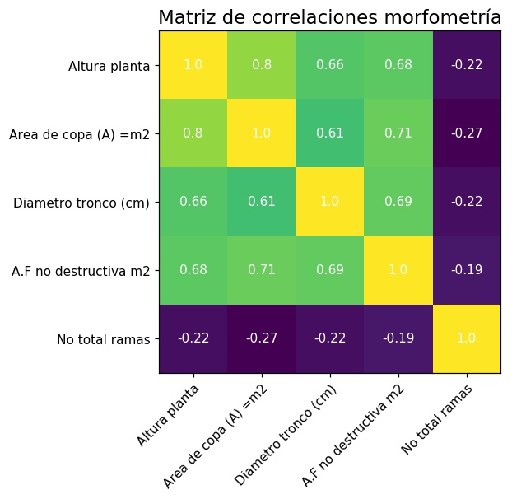

En base a la correlación del conjunto de datos de las variables de morfometría, se toman en cuenta las variables “**Diámetro del tronco”** teniendo en cuenta que estas son las que presentan menor correlación y por lo tanto menor similitud entre ellas.

**Nota:** Quitamos NÚMERO TOTAL DE RAMAS

1. **Correlación características químicas del suelo**

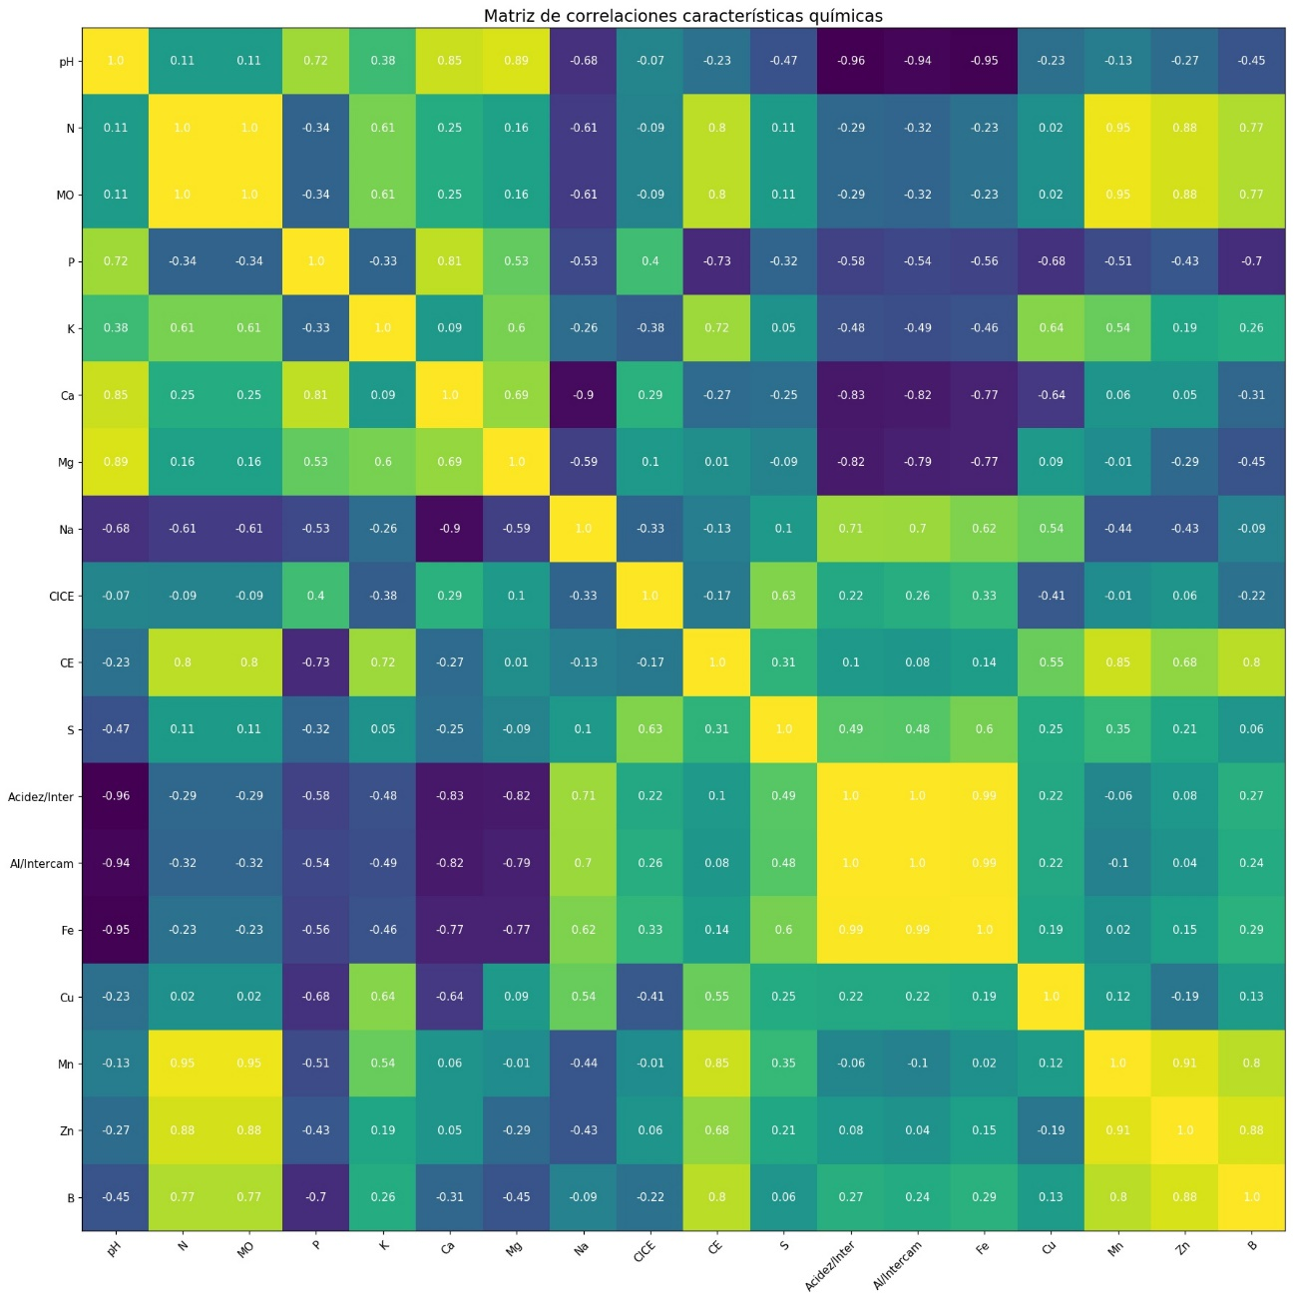

En base a la correlación del conjunto de datos de las características químicas, se toman en cuenta las variables **P** (en vez de pH, Ca), **MO** (IGUAL a N; en vez de K, CE), **Mg** (En vez de Ca y K) **Na** (en vez de Al/Intercam, Acidez, Fe y Cu); Respecto a cada una de ellas, miramos qué variables tenían un coeficiente de correlación grande para así descartar las variables que lo tuvieran del modelo.

1. **Características físicas del suelo**

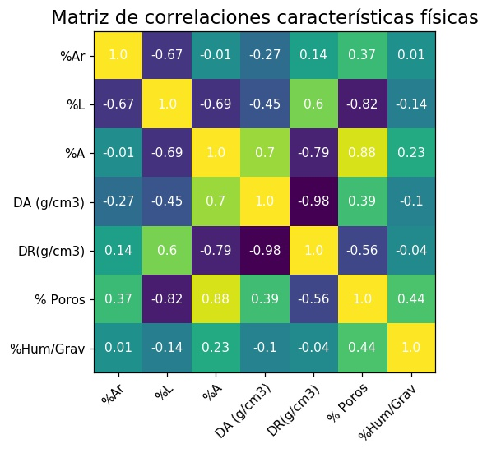

En base a la correlación del conjunto de datos de las características físicas, se toman en cuenta las variables **“%A”, “%Hum/Grav”** teniendo en cuenta que estas son las que presentan menor correlación y por lo tanto menor similitud entre ellas.

1. **Climáticas**

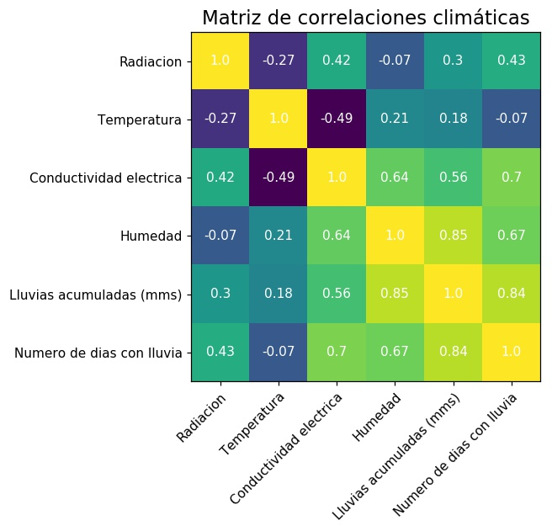

En base a la correlación del conjunto de datos de las climáticas, se toman en cuenta las variables “**Radiación”, “Temperatura” y “humedad”** teniendo en cuenta que estas son las que presentan menor correlación y por lo tanto menor similitud entre ellas.

**Nota:** A pesar de la alta correlación de la variable “Lluvias acumuladas” respecto de las demás, se incluyó en el modelo debido a la opinión por parte de los expertos; los cuales indican que es una variable a analizar debido a la presunta incidencia que se observa experimentalmente en los cultivos.